Міністерство освіти і науки України
Відділ освіти, культури, туризму, молоді та спорту Крупецької сільської ради
Крупецької об’єднаної територіальної громади

Опорний заклад «Крупецька загальноосвітня школа І-ІІІ ступенів Крупецької сільської ради
Радивилівського району Рівненської області»

Конкурс – ярмарок педагогічних ідей:
Номінація: «Соціальна педагогіка»

Збірка
«Психолого - педагогічні
ігри для молодших школярів
під час перерви»

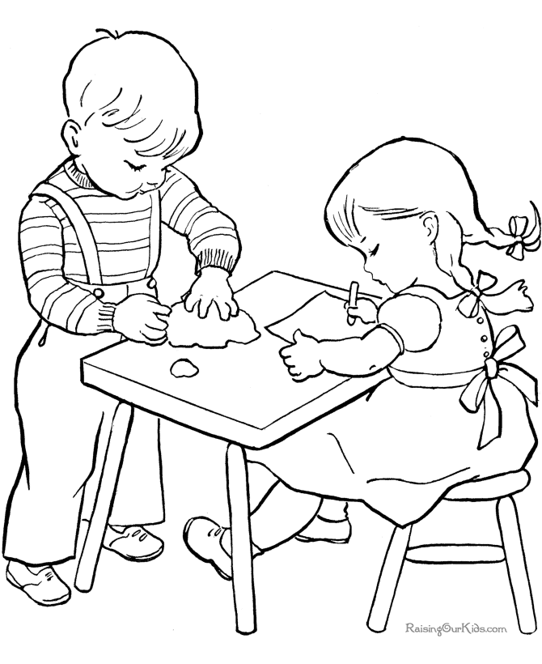
Матеріали підготувала:
Соціальний педагог
опорного закладу «Крупецька ЗОШ І-ІІІ ступенів»
Олійник Мар’яна Володимирівна

Збірка «Психолого – педагогічних ігор для молодших школярів під час перерви» має на меті допомогти соціальним педагогам, практичним психологам, класним керівникам при проведенні виховних годин, занять.
Збірка психолого - педагогічних ігор складається з двох розділів:
Розділ І. Гра як засіб всебічного розвитку. Виховне значення ігор.
Розділ ІІ. Ігри. В даному розділі учням необхідно ознайомитися з рухливими іграми, які розкривають світ, творчі можливості, такі як: винахідливість, комунікабельність, чесність, доброзичливість, дружність, милосердя.
Рекомендовано для розгляду експертної комісії конкурсу – ярмарку педагогічної творчості у номінації «Соціальна педагогіка»
Матеріали уклала: соціальний педагог опорного закладу «Крупецька ЗОШ
І - ІІІ ступенів» Радивилівського району Рівненської області Олійник М.В.
Комп’ютерна верстка: Олійник М.В.
Рецензенти: Мамчур Р.Є., Приступа О.М., Чубик Т.М.
Схвалено методичною радою школи (Протокол № 2 від 20.11.2018р.)

ЗМІСТ
ВСТУП ……………………………………………………………………………... 4
РОЗДІЛ І. Гра як засіб всебічного розвитку. Оздоровче, освітнє і виховне значення ігор..………………………………………………………………………. 6
РОЗДІЛ ІІ. Розробка психологічно – педагогічних рухливих ігор…………….10
1.1. Ігри на комунікабельність …………………………………………………….10
1.2. Ігри на зняття тривожності …………………………………………………...12
1.3. Ігри на покращення настрою………………………………………………….15
1.4. Ігри на зняття втоми ………………………………………………………….17
1.5. Ігри на релаксацію ……………………………………………………………19
1.6. Ігри для розвитку дрібної моторики ………………………………………... 22
ВИСНОВОК……………………………………………………………………….24
СПИСОК ВИКОРИСТАНОЇ ЛІТЕРАТУРИ…………………………………26

ВСТУП
Гра є основним видом діяльності людини. За допомогою гри діти пізнають світ. Без гри дітям жити нудно, нецікаво. В грі діти перевіряють свою силу і спритність, у них виникають бажання фантазувати, відкривати таємниці і прагнути чогось прекрасного. Гра дарує щохвилинну радість, задовольняє актуальні невідкладні потреби, а ще – спрямована в майбутнє, бо під час гри у дітей формуються і закріплюються властивості, вміння, здібності, необхідні їм для виконання соціальних, професійних, творчих функцій у майбутньому. І скрізь, де є гра, панує здоров’я, радість дитячого життя.
У процесі гри в учнів виробляється звичка зосереджуватися, самостійно думати, розвивати увагу.
А. С. Макаренко писав: "Гра має важливе значення в житті дитини… Якою буде дитина в грі, такою вона буде і в праці, коли виросте. Тому виховання майбутнього діяча відбувається перш за все в грі…" Отже, гра, її організація – ключ в організації виховання.
В грі формується багато особливостей особистості дитини. Гра – це своєрідна школа підготовки до праці. В грі виробляється спритність, витримка, активність. Гра – це школа спілкування дитини.
Гра тільки здається легкою. А насправді вона потребує, щоб дитина яка грається віддавала грі максимум своєї енергії, розуму, витримки, самостійності. Гра постійно стає напруженою працею і через зусилля веде до задоволення.
Саме в іграх розпочинається невимушене спілкування дитини з колективом, взаєморозуміння між вчителем і учнем. У процесі гри в дітей виробляється звичка зосереджуватися, працювати вдумливо, самостійно, розвивається увага, пам’ять.
У грі найповніше проявляється індивідуальні особливості, інтелектуальні можливості, нахили, здібності дітей. Гра – творчість, гра – праця. "Праця – шлях дітей до пізнання світу – писав О. М. Горький.
Гра – вид діяльності дитини, який представляє свідому, ініціативну діяльність, спрямовану на досягнення умовної мети, добровільно встановлену гравцем. У грі задовольняються фізичні і духовні потреби дитини, в ній формуються його розум, вольові якості. Єдиною формою діяльності дитини є гра, яка у всіх випадках відповідає його організації. У грі дитина шукає і часто знаходить своєрідну робочу площадку для виховання своїх моральних і фізичних якостей, її організм вимагає виходу в діяльності, що відповідає її внутрішньому стану. Тому, через гру можна впливати на дитячий колектив, виключаючи прямий тиск, покарання, зайву нервозність у роботі з дітьми.

.

РОЗДІЛ І. Гра як засіб всебічного розвитку. Оздоровче, освітнє і виховне значення ігор.
Формування національної системи фізичного виховання школярів вимагає нових підходів до проведення уроків фізичної культури, перебудови процесу фізичного виховання, переходу до розвиваючої, гуманістичної системи освіти. Потрібно, щоб з раннього дитинства кожна людина була переконана у необхідності ведення здорового способу життя, прагнула бути фізично розвиненою, мала міцне здоров'я.
Враховуючи те, що у школі учні тривалий час малорухомі (дослідження доводять, що 85% часу школярі проводять у сидячому положенні), деякі органи і системи життєдіяльності втрачають здатність правильно функціонувати. Тому потрібно частіше грати в рухливі ігри, які сприяють створенню гарного настрою і зміцненню здоров'я.. Уроки фізичного виховання у школі мають бути цікавими, веселими, захоплюючими, а саме гра сприяє цій меті, і найскладніший матеріал учні засвоюють легко. Командні і групові ігри-естафети виховують в учнів найкращі риси характеру.
Час вносить зміни у зміст ігор, створює багато різних варіантів, лише їхня рухлива основа залишається незмінною. Гра включає всі види природних рухів: ходьбу, біг, стрибки, метання, лазіння, вправи із предметами, а тому є незамінним засобом фізичного виховання дітей. Світ ігор дуже різноманітний: рухливі, сюжетні, народні, рольові, спортивні, імітаційні, командні, групові, ігри-естафети, ігри-конкурси, ігри-забави, ігри-змагання тощо.
Народна педагогіка вимагає, щоб батьки, вчителі, вихователі піклувались про фізичний розвиток дитини, всіляко заохочували її до рухів. «Як дитина бігає і грається, так її здоров'я усміхається», — стверджує прислів'я. Чим більше дитина рухається, тим краще росте і розвивається. Гіподинамія (обмеження рухової активності школяра) веде до порушення обміну речовин, діяльності серцево-судинної та дихальної систем, негативного впливу на опорно-руховий апарат.
Найкращими «ліками» для дітей від рухового «голоду» є рухливі ігри. Рухливі ігри за змістом і формою прості і доступні дітям різних вікових груп. Вони є універсальним засобом у фізичному вихованні молоді.
Оздоровче значення ігор:
• сприяють гармонійному росту організму школяра;
• формують правильну поставу;
• загартовують організм;
• підвищують працездатність;
• зміцнюють здоров'я.
Великий оздоровчий ефект має проведення ігор на свіжому повітрі незалежно від пори року. Це зміцнює мускулатуру, покращує діяльність дихальної, серцево-судинної системи, збільшує рухливість суглобів і міцність зв'язок, стимулює обмінні процеси, позитивно впливає на нервову систему, підвищує опірність організму до простудних захворювань
Освітнє значення ігор:
• формують рухові вміння і навички з бігу, стрибків, метання тощо;
• розвивають фізичні якості: швидкість, силу, спритність, гнучкість і витривалість:
• дають основи знань з фізичної культури і спорту, валеології, народознавства, історії рідного краю і т.д.
Під час проведення рухливих ігор учні повторюють, закріплюють, удосконалюють рухові вміння і навички, розвивають фізичні якості. Отже, правильно методично побудований урок із застосуванням ігор, естафет, дає можливість з великою ефективністю розв'язувати освітні завдання.
Виховне значення ігор:
• виховують моральні та вольові якості учнів;
• виховують любов до рідного краю, звичаїв і традицій українського народу;
• виховують любов до щоденних і систематичних занять фізичними вправами.
У рухливій грі одночасно здійснюється фізичне, розумове, моральне, естетичне та трудове виховання. Активна рухова діяльність ігрового характеру, позитивні емоції підсилюють усі фізіологічні і психологічні процеси в організмі, поліпшують роботу всіх органів і систем. Правила ігор регулюють поведінку гравців, сприяють вихованню взаємодопомоги, чесності, колективізму, дисциплінованості, відповідальності, витримки, вміння долати труднощі, цілеспрямованості, сміливості, рішучості і т.д. Ігри привчають долати психічні і фізичні навантаження, створюють у дітей бадьорий настрій.
IІ. Методика проведення різних рухливих ігор для розвитку фізичних якостей .
У рухливих іграх учасники проявляють певні фізичні якості. Керуючи іграми, можна стежити за активним проявом цих якостей в їх гармонійній єдності, а також більшою мірою розвивати ті з них, які мають важливе значення на різних щаблях розвитку та навчання школярів.
Для розвитку спритності використовуються ігри, які спонукають швидко переходити від одних дій до інших в обстановці, що відповідно змінюється.
Вдосконаленню моторності можуть сприяти ігри, що вимагають миттєвого реагування на звукові, зорові, тактильні сигнали, ігри з раптовими зупинками, затримками і відновленням дій, з подоланням невеликих відстаней в найкоротший час.
Для розвитку сили підходять ігри, що вимагають проявляти короткочасні швидкісно-силові напруження, помірні по навантаженню.
Розвитку витривалості сприяють ігри з неодноразовим повторенням дій, з безперервною руховою діяльністю, які пов'язані зі значною витратою сил та енергії. Однак тут слід враховувати вік і фізичну підготовленість учнів.
Ігри, спрямовані на розвиток сили
В іграх, що сприяють розвитку сили, школярі долають власну вагу, вагу обтяження, опір противника. У таких іграх використовуються предмети: м'ячі, гантелі, лавки і т.д. або партнер по тренуванню. Для проведення ігор на подолання власної ваги використовуються: гімнастична стінка, бруси, вертикальний канат. Нерідко такі ігри не вимагають інвентарю та пов'язані з переміщенням по майданчику в упорі лежачи, в упорі ззаду, з вистрибуванням. Емоційне забарвлення подібних випробувань змушує учасників ігор проявити максимальні зусилля для досягнення як особистої, так і командної перемоги .
У грі не слід давати початківцям у великому обсязі вправу з близько граничними навантаженнями. Емоційне піднесення часто не може компенсувати їх недостатньої фізичної підготовленості.
Ігри, спрямовані на розвиток швидкості
Швидкість – це здатність здійснювати рухові дії в мінімальний відрізок часу. Швидкість певною мірою залежить від сили м'язів. Велике значення має рухливість у суглобах і здатність м'язів-антагоністів до розтягання. Виконувати всі вправи слід в максимально швидкому темпі. Тривалість виконання однієї серії 10–20 с. Паузи відпочинку – 1 - 1,5 хв.
Вправи, що сприяють вихованню швидкості, не слід виконувати в стомленому стані, інакше різко порушується координація рухів і втрачається здатність виконувати їх швидко і правильно. Тому вправи на розвиток швидкості рекомендується виконувати впершу половину тренувального заняття, причому в малих обсягах.
Ігри, спрямовані на розвиток витривалості
В іграх витривалість проявляється не в статичних, а в динамічних умовах роботи, коли чергуються моменти напруги і розслаблення. Ці вправи, особливо циклічного характеру, можуть викликати стомлення, при цьому спостерігається зниження працездатності..
.

1.1. Ігри на комунікабельність
Гра «Казка по колу»
Ведучий починає казку, яка знайома дітям і учасники, які сидять колом, по одному реченню доказують казку до кінця.

Гра «Продовж слово»
Діти встають у коло або можуть сидіти , ведучий кидає м’яч і називає половину слова, учасник повинен його продовжити і зловити м’яч. Вибуває той, хто не зміг закінчити слово.

Гра «Бабусин кошик»
Роздати дітям овочі та фрукти з паперу(картону чи пластику). Ведучий говорить: «Бабуся поклала в кошик яблуко,(кладе в кошик яблуко)» Наступний учасник говорить: «Яблуко і грушу, додаючи ще одне слово і при цьому положити в кошик грушу …»

Гра – руханка «Один до одного»
Інструкція: Все потрібно робити швидко. За п’ять секунд необхідно вибрати собі партнера і швидко потиснути йому руку. А потім ведучий називає частини тіла, і всім у парі треба швидко «вітатися» один з одним:
- Права рука до правої руки!
- Ніс до носа!
- Спина до спини!(Помінятися партнерами і гра продовжується)
- Вухо до вуха!
- П’ята до п’яти!
- Лоб до лоба!
- Мізинець до мізинця!
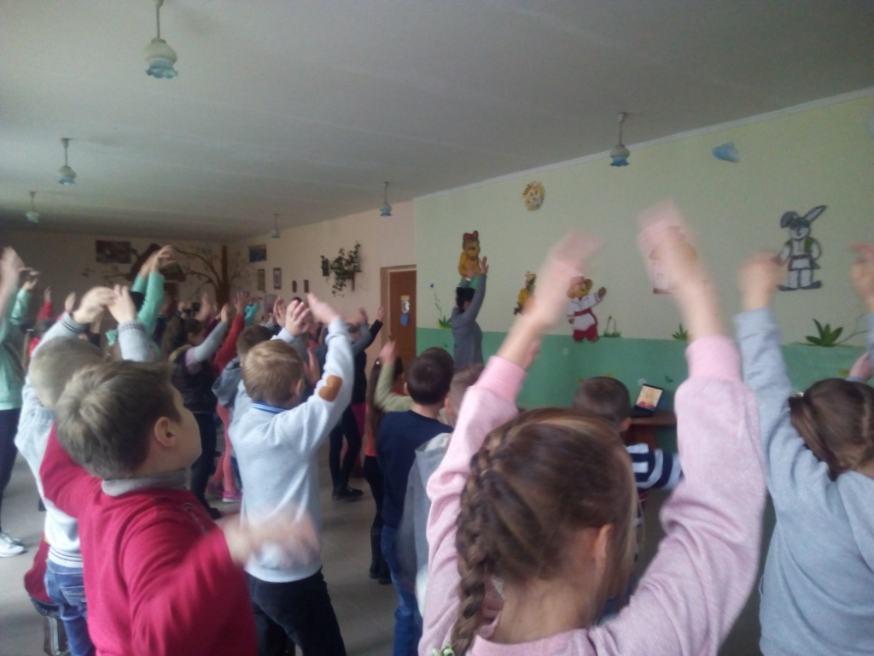

Гра «Плутанка»
Учасники стають у коло, заплющують очі і витягують руки вперед, сходяться до центру. Правою рукою кожен бере за руку другого учасника гри, за ліву береться хтось інший. Виходить плутанка. Потім всі розплющують очі. Завдання учасників – розплутатись, не відпускаючи рук .

Гра «Будівництво»
Учасники розбиваються на групи по троє і переплітають за спиною руки. Крайнім учасникам, користуючись тільки однією вільною рукою, потрібно зібрати розкиданні на підлозі предмети.

1.2. Ігри на зняття тривожності

Гра «Улюблене місце»
Учасникам роздають аркуші, на яких вони малюють місце, де б вони зараз хотіли б опинитись.
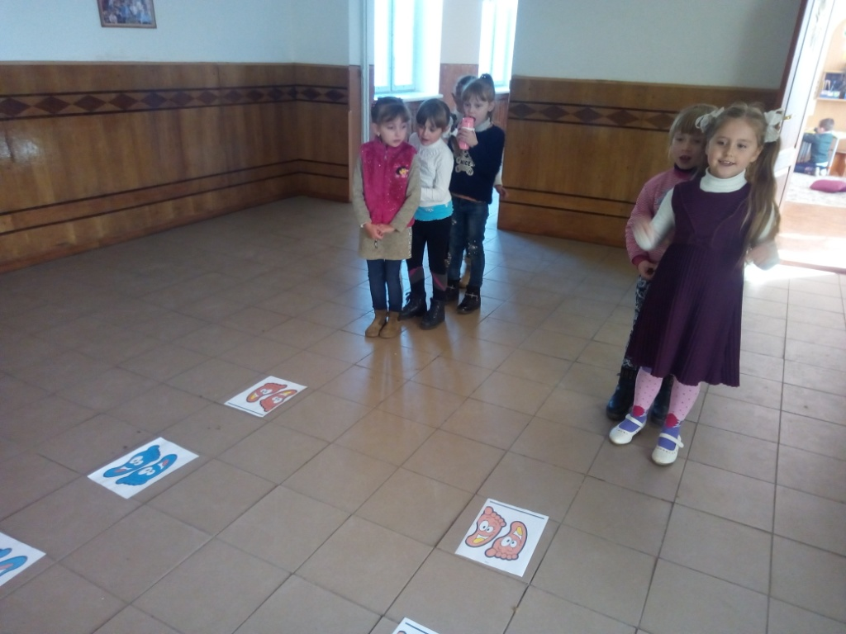
Гра «Прикрась квітку»
Діти сідають за стіл, їм видають пензлики, фарби та шаблони вирізаних квітів за типом ромашки. Вони повинні розфарбувати пелюстки різними кольорами , а потім наклеїти їх на великий аркуш у вигляді вікна.
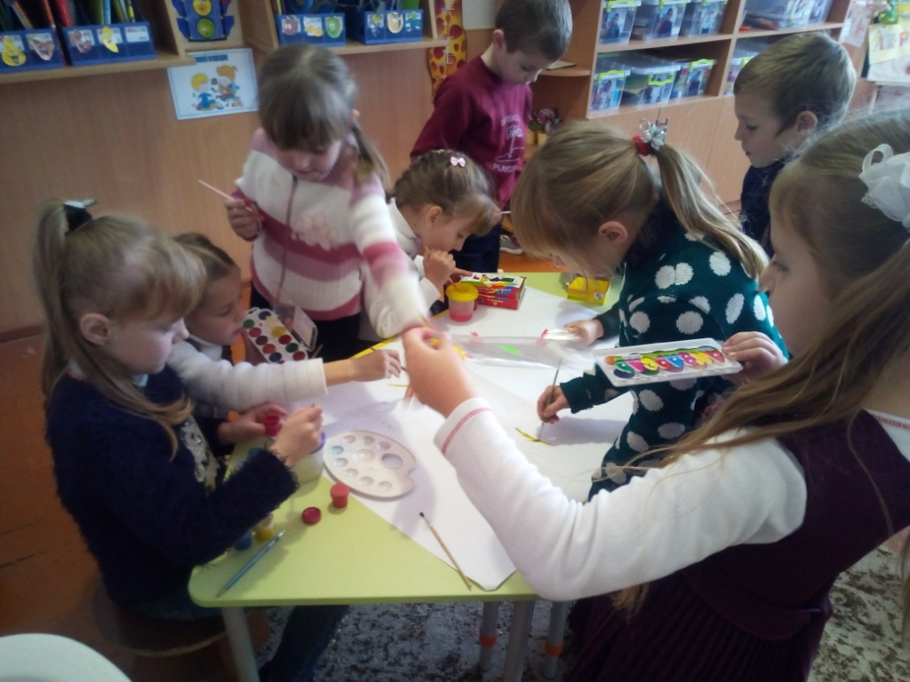
Гра «Знайди свою половинку»

Дітям роздають листівки, які заздалегідь розрізані так, щоб лінії розрізу у всіх були різні. Ведучий перемішує половинки і роздає їх дітям. Потім за сигналом кожна дитина повинна знайти відповідну половинку. Після закінчення можна поговорити про те, хто і як саме знайшов свою половинку та які ще є способи.

Гра «Кішки – мишки»

Для гри необхідні іграшки: мишку і кішку (можна замінити іншими іграшками) .
Інструкція: Діти сідають у коло. Ведучий бере одну іграшку і передає її за годинниковою стрілкою зі словами: «Це кішка». «Кішку» передають по колу з такими словами: «Це кішка». Потім ведучий бере другу іграшку і передає її проти годинникової стрілки зі словами : « Це мишка». І обидві іграшки починають ходити по колу , тільки в різних напрямках. Згодом швидкість передачі збільшується.
Кожен, хто назве «мишку» «кішкою» або навпаки, вибуває з гри.

Гра «Хто літає?»
Ведучий пропонує пограти в гру і попереджає, що якщо він назве комаху або птаха, які літають , то учні повинні разом промовити: «Літає»- і підняти руки вгору, а якщо згадає таких, які не літають, то слід мовчати і не піднімати рук.
(Варіанти: орел, синиця, страус, хрущ, сонечко)

1.3. Ігри на покращення настрою

Гра «Веселі ляпки»
Дітям роздають аркуші паперу, на яких намальовані ляпки, їм необхідно домалювати їх так, щоб вони стали веселими.
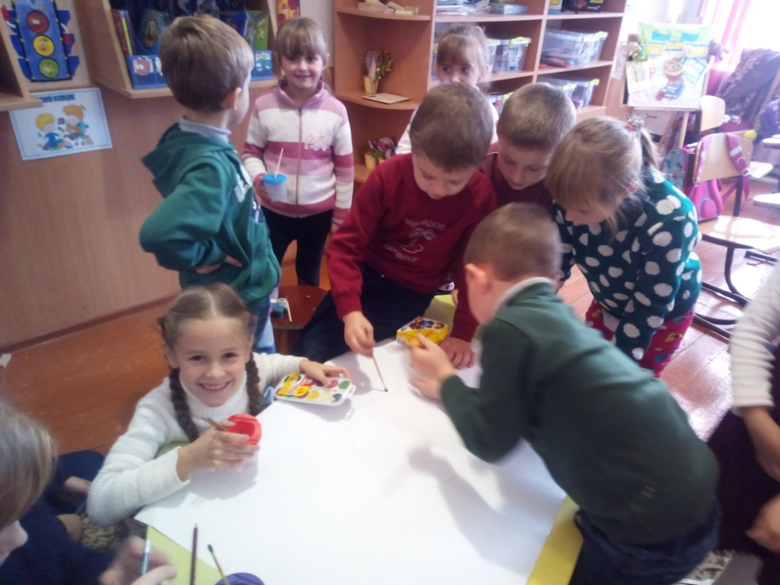
Гра «Велика сорочка»
Усі стають у коло, хтось одягає сорочку, інший учасник бере його за руку , інші діти допомагають зняти сорочку з одного учасника і зразу ж одягнути
на того, який тримає його за руку, і так по колу. (Можна провести змагання в командах, виграє та команда, у якій всі учасники вдягнулись у сорочку)

Гра «Дружно показуємо»
Завдання: Необхідно показати за участю членів команди:
- оркестр народних інструментів;
- зоопарк;
- звірі в лісі;
- круті зайці.

Гра «Хто швидше»
Завдання: Побудувати за участю всіх членів команди:
- квадрат;
- трикутник;
- коло;
- ромб.
Вишикуватись в шеренгу за:
- зростом;
- за датою народження;
- за кольором волосся;
- алфавітним порядком імен.

Гра «Чия нитка довша»
Кожному учаснику роздають3-4 відрізки ниток завдовжки 20-25 см.
Завдання: Найшвидше ці відрізки зв’язати в одну тинку (кінчиками). Перемагає той, у кого нитка довша і хто швидше виконає завдання.

1.4. Ігри на зняття втоми
Гра «Розбите серце»
Дітям пропонують велике серце - пазл, розрізають його на частини. Групи повинні якнайшвидше зібрати його.

Гра «Зобрази тварину»
Учасники по черзі беруть картинку, на якій зображена тварина у ведучого і намагаються відтворити її за допомогою пантоміми

Гра «Буква»
Учасники діляться на дві команди .Обом командам видається по одному аркушу тексту. Необхідно закреслити букву «А» і обвести кружечком букву «Ж». Виграє та команда, яка швидше впоралась і припустила найменшої кількості помилок.

Гра «Відгадай слово»
Командам роздають картки з малюнками різних предметів.
Завдання: Після обговорення в команді необхідно поставити питання про предмет, який зображено на картинці (не називаючи його), щоб решта учасників змогли дати на нього відповідь.
- Без чого не можна їсти суп? (Ложка)
- Що допоможе не намокнути під дощем? (Парасолька)
- Без чого не можна запалити вогонь ?(Сірники)

Гра «Австралійський дощ»
Ведучий: Стати в коло. Чи знаєте ви, що таке австралійський дощ? Ні? Тоді давайте разом послухаємо, який він. Зараз по колу ланцюжком ви будете передавати мої рухи. Як тільки вони повернуться до мене, я передам вам наступні. Увага!
- В Австралії здійнявся вітер. (Ведучий тре долоні)
- Починає капати дощ.(Клацання пальцями)
- Дощ посилюється. ( Почергове плескання в долоні.)
- А ось град – справжня буря. (Тупіт ногами)
- Але що це? Буря стихає. (Плескання по стегнах)
- Дощ стихає . (Плескання долонями)
- Поодинокі каплі падають на землю. (Клацання пальцями)
- Тихий шелест вітру. (Потирання долонь)
- Вийшло сонце. (Руки догори. Усмішка)

1.5. Ігри на релаксацію
Вправа «Лимон»
Інструкція: Опустіть руки вниз і уявіть собі, що у вас в правій руці знаходиться лимон, із якого потрібно вичавити сік. Повільно стискайте якомога сильніше праву руку в кулак. Відчуйте , як напружена рука. Потім киньте лимон і розслабте руку. Виконайте цю вправу лівою рукою. Виконання вправи можна супроводжувати віршем:
Я беру лимон в долоню, відчуваю, що круглий він.
Злегка я його стискаю - сік лимонний вижимаю.
Все в порядку, сік готовий. Я лимон кидаю, руку розслабляю.

Вправа «Сонячний зайчик»
Дітям пропонують заплющити очі та під супровід ведучого уявляти собі усі події.
Ведучий: Сонячний зайчик зазирнув тобі в очі. Заплющ їх. Він побіг далі по обличчю. Ніжно погладь його долонями: на лобі, на носі, на ротику, на щічках, на вушках. Погладжуй ніжно, щоб не злякати. Погладь голову, шию, руки, ноги. Він скосив тобі на животик - погладь його там. Сонячний зайчик любить тебе, потоваришуй з ним.

Вправа« Художник»
Діти сидять за партами ( можна лежати на коврику , лунає спокійна музика.
Учні виконують те, що каже ведучий. « Ви художник. Намалюємо картину. Це буде літо. Малюємо траву зліва направо. Трава в кожного різна: висока, низька, густа чи рідка. Тепер малюємо небо. Світле, з легкими хмарками. Визирнуло сонечко. Малюємо його яскраві промінчики. Раптом ваша картина ожила. Вам тепло і затишно під сонечком. Ви примружились і непомітно для себе розплющили очі». Діти розповідають свої враження і продовжують працювати. ( Як є вільний час, можна запропонувати дітям намалювати свої враження).

Вправа «Море»
Уявіть собі білий корабель, що гойдається на хвилях. Він чекає вітру. Ви теж гойдаєтесь на цьому кораблі. Нарешті подув свіжий вітерець. Вам приємно. Дуже легко дихається. Корабель пливе у відкрите море. А ви розплющуєте очі. Повільно переводите погляд вгору, вниз і навпаки. Зупиніться. Повільно сідайте на свої місця.
Ігри з ґудзиками

Завдання ігротерапії - розвиток інтелекту і навичок самостійності. Важливо пам’ятати, що саме гра з добре знайомими в побуті предметами дає можливість розширити сферу соціальної орієнтації дитини.
Гра «Ґудзиковий масаж».
Заповніть коробку ґудзиками. А потім разом з дитиною зробіть так:
- опустіть руки в коробку;
- поводіть долонями по поверхні;
- перетирайте ґудзики між долонями;
- пересипайте з долоні на долоню.
А потім перемістіть коробку на підлогу:
- занурте в коробку голі ступні;
- перебирайте ґудзики пальцями ніг;
- перетирайте ґудзики між ступнями;
- потанцюйте на ґудзиках.

Гра «Рибалка»
Інструкція дитині: «Ми рибаки. Ідемо на рибалку. Опустити руку і «впіймати» рибку. Бесіда: Якого кольору? Кругла чи квадратна? Тепла чи холодна? Потім заплющуємо очі і «ловимо» рибку. Бесіда: Чи це твоя рибка чи може інша? Якого кольору?

Гра «Намисто»
Інструкція: Виготовити намисто бабусі. Вибрати великі ґудзики , червоні, зелені, викладати праворуч та ліворуч. Ускладнюючи гру, можна нанизувати ґудзики на нитку.

Гра «Подія»
Гра проводиться на килимі і під спокійну музику. На килимку коробка з ґудзиками. Розповісти дитині скільки поколінь тримало цю коробку, складаючи ґудзики, які розповідають про події їх життя.
Ґудзики розповідають про історію нашої родини. Послухай, ось одна із них…
У цій коробочці є ґудзичок з мого весільного плаття. Він біленький, блискучий. Знайдемо його в коробочці. Він приносить радість та щастя. Візьми його в руки, послухай як до тебе прийшла радість. Тепер якщо ти будеш сам удома і тобі буде сумно, ти можеш взяти цей ґудзик і потримати його в руках і він додасть тобі сил.

1.6. Ігри для розвитку дрібної моторики рук
Вправа «Спробуй виконати»
Перед кожним учнем лежать безладно 15 сірників. Потрібно з найбільшою швидкістю перенести ці сірники один за другим на відстані 30 см і скласти так, щоб голівки були повернені в один бік. При перенесенні сірники не повинні сковзати по столі.
Виконати умови гри:
- Користуючись будь-якими пальцями обох рук;
- Користуючись будь-якими пальцями руки;
- Користуючись тільки двома пальцями – великим і мізинцем;
- Користуючись вказівним і середнім пальцем;
- Користуючись підмізинним і мізинцем;
- Користуючись двома мізинцями обох рук викласти пряму з 10 сірників;
- Користуючись підмізинним і мізинцем побудувати 3 чотирикутники;
- Користуючись вказівним і підмізинним побудувати «колодязь» із 16 сірників.
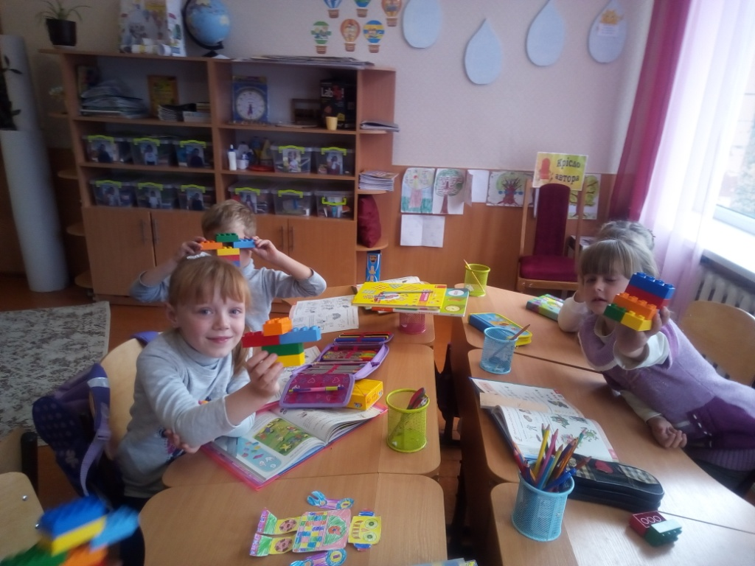
Вправа «Ігри з папером»
Перед кожним граючим покладений зім’ятий аркуш паперу для письма. Учням пропонують виконати такі завдання:
- Користуючись всіма пальцями обох рук якомога швидше розгладити його;
- Теж саме зробити , користуючись однією рукою;
- Зробити те саме, користуючись тільки двома мізинцями;
- Розгладити аркуш кулаками обох рук;
- Розгладити аркуш великим і вказівним пальцями однієї руки;
- Розгладити аркуш будь-яким пальцем однієї руки;
- Повторити всі вправи із заплющеними очима.

Вправа «Близнюки»
На столах лежать : газета, згорнута в кілька разів пакетом; черевик, у якого
розв’язані шнурки; пляшка із кришкою, що загвинчується; коробка, поруч із якою лежать різні дрібні предмети. Діти об’єднуються в пари . Пари обіймають одне одного міцно за талію , так що у кожного була вільна тільки одна рука. Діти підходять до столу з предметами і по команді вчителя своїми вільними руками виконують команди:
- Розгорнути газету повністю;
- Закрутити кришку;
- Зашнурувати черевик;
- Скласти предмети в коробку.
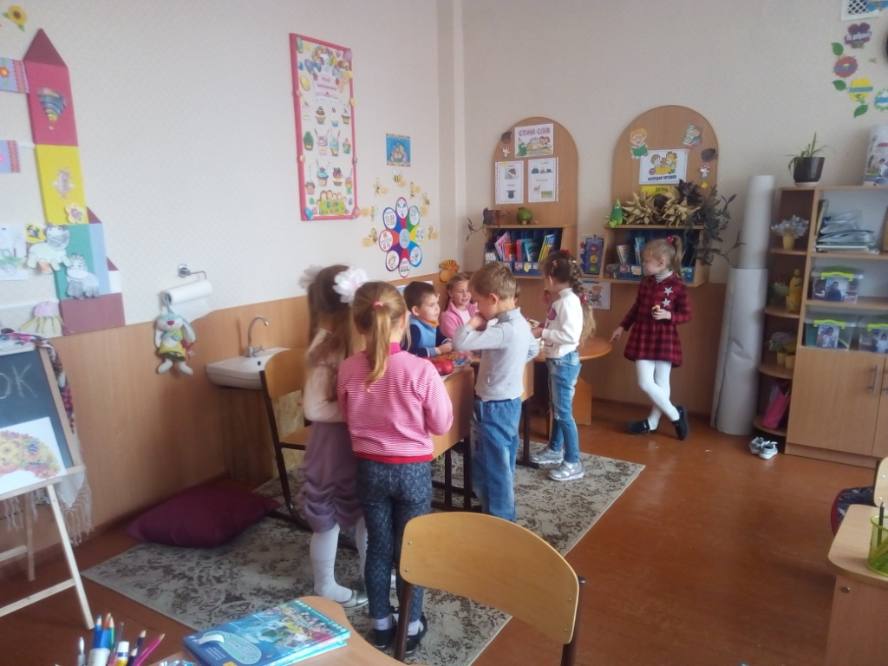

Висновок
За допомогою психологічних та рухливих ігор здійснюється розвиток рухових якостей і насамперед швидкості та спритності. Під впливом ігрових умов відбувається вдосконалення рухових навичок розвивається здатність до складної комбінаторики рухів.
Чергування моментів відносно високої інтенсивності з паузами відпочинку й діями з невеликим напруженням дозволяє учням виконувати великий обсяг роботи. Поперемінний характер навантаження більше всього відповідає віковим особливостям фізіологічного стану організму, і тому сприяє вдосконаленню діяльності систем кровообігу і дихання.
Під час проведення рухливих ігор різної спрямованості учнів слід скеровувати до основних вимогах, що відносяться до комплексного розвитку рухових якостей учнів. При позитивному їх розвитку в учнів виявляються психофізіологічні та фізичні якості, які слід удосконалювати найбільшою мірою, оскільки вони є основоположними в досягненні необхідного рівня фізичної підготовленості.
Для молодших школярів необхідний вибір засобів і методів з використанням рухливих ігор різної спрямованості, а також рівнем розвитку фізичних якостей необхідних у навчальній та майбутній трудовій діяльності. Оптимальність фізичних навантажень при виконанні різних за характером рухливих ігор знімає втому, підвищує інтерес до занять.
Висока емоційність ігрової діяльності дозволяє виховувати вміння контролювати свою поведінку, сприяє появі таких рис характеру, як активність, наполегливість, рішучість, колективізм.
Ігрова діяльність сприяє гармонійному розвитку опорно-рухового апарату, оскільки в роботу можуть бути залучені всі м'язові групи, а умова змагання вимагають від учасників досить великих фізичних напруги.
Ігри сприяють і моральному вихованню. Повага до суперника, почуття товариства, чесність у спортивній боротьбі, прагнення до вдосконалення – всі ці якості можуть успішно формуватися під впливом занять рухливими іграми.
Таким чином, рухливі ігри виступають як ефективний засіб фізичної підготовленості та сприяють вихованню фізичних якостей школярій.

Література
1. Дубравська Д. М. Основи психології: Навчальний посібник. – Львів: Світ, 2001. – 280 с.
2. Загальна психологія: Підручник / О. В. Скрипченко, Л. В. Долинська, З. В. Огороднійчук та ін. – К.: Либідь, 2005. – 464 с.
3. Загальна психологія. / За заг. ред. С. Д. Максименка. Підручник. – Вінниця: Нова книга, 2004. – 704 с.
4. Ішмуратов А. Т. Конфлікт і згода. – К.: Наукова думка, 1996. – 190 с.
5. Костюк Г.С. Вікова психологія. – К., 1976. - 195с.
6. Кириленко Т. С. Психологія: емоційна сфера особистості: Навчальний посібник. – К.: Либідь, 2007. – 256 с.
7. Клименко В. В. Психологія творчості.: Навчальний посібник. – К.: Центр навч. літератури, 2006. – 480 с.
8. Корнелиус Х., Фэйр Ш. Выиграть может каждый. – М.: Стрингер, 1992. – 116 с.
9. Леонгард К. Акцентуированые личности. – К.: Эксмо-Пресс, 2001. – 544 с.
10. Ликсон Ч. Конфликт: семь шагов к миру. – М. – СПб.: Питер, 1997. – 149 с.
11. Лозниця В. С. Психологія і педагогіка: основні положення. Навчальний посібник. – К.: “ЕксОб”, 1999. – 303 с.
12. Маслоу А. Психология бытия. – М.: “Ваклер”, 1997. – 300 с.
13. Максименко С. Д. Загальна психологія: Навчальний посібник. – К.: Центр навч. літератури, 2004. – 272 с.
14. Методичні вказівки до виконання лабораторних робіт з дисципліни “Основи психології та педагогіки” / Уклад. Л. А. Мацко, М. Д. Прищак, Т. В. Первушина. – Вінниця: ВНТУ, 2006. – 56 с.
15. М’ясоїд П. А. Загальна психологія: Навчальний посібник. – К.: Вища школа, 2001. – 487 с.
16. Немов Р. С. Психология. – М.: Просвещение, 1995. – 500 с.
17. Немов Р. С. Психология: Словарь-справочник: В 2-х ч. Ч.1. – М.: Владос-ПРЕСС, 2003. – 304 с.
18. Стельмахович М.Г. Народна педагогіка. – К., 1985.
19. Основи практичної психології: Підручник / За заг. ред. В. Панок, Т. Титаренко, Н. Чепелєва та ін. – К.: Либідь, 2003. – 536 с.
20. Основи психології: Підручник / За заг. ред. О. В. Киричука, В. А. Роменця. – К.: Либідь, 2002. – 630 с.
21. Практикум із загальної психології / За ред. Т. І. Пашукової – К.: Т-во “Знання”, КОО, 2000. – 204 с.
22. Фіцула М.М. Педагогіка. – Тернопіль, 1997. – 200с.
23. Шейко М.К. Рухливі ігри молодших школярів. – К.: Рад. школа, 1972. – 256с

